

第一种方法：在定义的同时赋值

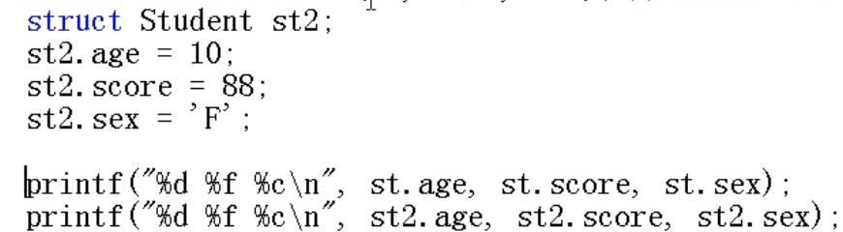

第二种方法：分别赋值

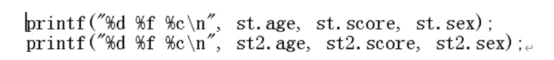

输出结构体

